附件4：

接处警调度员岗位适应性测试评分标准

接处警调度员岗位适应性测试综合成绩分优秀、良好、中等、一般四个等次，分别计40分、30分、20分、10分，最高40分。测试总成绩40分评定为优秀；30分～39分评定为良好；20分～29分评定为中等；10分～19分评定为一般；10分（不含10分）以下为不合格（例：某考生测试综合成绩得分35分，成绩评定为良好等次，最终计取成绩30分）。细项评分标准如下：
一、文字录入（10分）
考核组在考试电脑上预先安装金山打字通2016，采用拼音或五笔输入法，文字录入成绩以软件（金山打字通2016）测试的速度及正确率为准。
评分标准：每分钟60字以上（含），且正确率为100%的得10分；每分钟55-59字（含），且正确率为100%的得9分；每分钟50-54字（含），且正确率为100%的得8分；每分钟45-49字（含），且正确率为100%的得7分；每分钟40-44字（含），且正确率为100%的得6分；每分钟35-39字（含），且正确率为100%的得5分；每分钟30-34字（含），且正确率为100%的得4分；每分钟少于30字的，得0分（正确率每少1%，得分减1分。例：速度为62字/分钟，正确率为99%的，得9分；速度为42字/分钟，正确率为98%的，得4分）。
二、Excel表格制作及编辑（10分）
考核组在Excel表格中列出一串数字组合。1、能正确使用求和函数的，得1分；2、能正确使用VLOOKUP函数的，得1分；3、能正确使用求平均数函数的，得1分；4、能正确使用计数函数的，得1分；5、能从小到大或从大到小排列的，得1分；6、能正确筛选单元格并进行颜色标注的，得2分；7、能求最大值、最小值的，得2分；8、能快速调整行高或列宽的，得1分。
三、公文写作（10分）
考核组提供相关素材，拟写一篇新闻宣传报道。
（一）内容质量（3分）
与素材提供的数据内容等一致，得1分；内容全面，涵盖素材提供的重要方面，无遗漏，得1分；紧扣主题，能有效传达核心信息，得1分。
（二）语言表达（2分）
语言流畅，语法正确，用词准确，无错别字，得1分；表达简洁明了，重点突出，无冗余信息，得1分。
（三）格式规范（3分）
符合宣传稿件格式要求，标题、称谓、正文等要素齐全，得1分；层次分明，逻辑清晰，段落分明，得1分；字迹工整，卷面干净整洁，得1分。
（四）创意创新（2分）
构思新颖独特，有创新点，能吸引读者注意，得1分；内容生动有趣，能引发读者兴趣和共鸣，得1分。
四、软件操作ArcGIS（4分）、CorelDraw（4分）、Photoshop（2分）
（一）ArcGIS（满分100分，扣完为止，按4%计入总分）
考核组在电脑内提前安装办公软件、Arcgis10.2以上版本、解压软件等。Arcgis软件需要的地理数据和标绘需要的地图边框、灾害等级图标、标注点（框）样式，由支队提供，按照要求绘制1张底图。
1.底图与样图整体比例大于5%，扣10分；文字未标注的，或过小看不清的，或过大影响美观的，扣5分；
2.各临近区域颜色重复的，扣5分，地图内有地点重复的，每个扣1分，最多扣5分；颜色未按照要求取色的，扣3分；
3.缺少河流湖泊或省市县的，每类扣5分；
4.省市县应按照颜色规范、字体大小和标识要求进行标注，样式与样图不同的，扣3分；无边界外轮廓或不符合地图标准的，扣3分；
5.其他和原图不符合的未标注的，每一方面扣3分；
6.底图尺寸非ISO 216定义了A组纸张，或底图容量小于2M的，扣5分。
（二）CorelDraw（满分100分，扣完为止，按4%计入总分）
考核组在电脑内提前安装办公软件、CorelDraw、解压软件等。按要求绘制1张标绘图。
1.未按素材内的标注点（框）样式标注的，每处扣5分；底图未铺满边框的，每图扣5分；
2.在素材提供的受灾点、指挥部等作图点标识错误的，每处扣5分，格式错误每处扣2分；在素材提供的救援点、前置点或行进路线等标识错误的，每处扣3分，格式错误每处扣2分；
3.救援成果图漏统救援点的，每个救援点扣5分；信息或格式错误的每处扣2分；
4.图例未注释的扣10分，格式错误的每处扣2分；
5.标题每错1字扣2分，格式错误的每处扣2分；
6.表格内序号与图中序号不一致或未计算总计、小计的，每处扣5分；信息或格式错误的每处扣2分；
7.注释文字信息或格式错误的每处扣2分；
8.数字字体非Times New Roman的每处扣0.5分，最多扣5分；
9.图上同一类型标注点，标注框及框内文字不是同一尺寸大小的，扣2分；
10.有以下情况的每项扣10分：
①导出的图片大小低于4M；
②分辨率低于300ppi；
③像素低于2500×4000；
④格式体例不符合规范要求的。
（三）Photoshop（满分100分，扣完为止，按2%计入总分）
考核组在电脑内提前安装办公软件、Photoshop、解压软件等。考核前由考核组提供一张图片，考生按要求使用Photoshop绘制此图。
1.技术性评价（60分）
①图层应用。图层应用合理，分类清晰，命名规范，能准确反映设计思路（15分）。
②造型色彩。色彩运用恰当，造型准确，能准确表达客观事物（15分）。
③特效渲染。样式运用恰当，滤镜及其参数设置合理，能有效提升案例品质（15分）。
④特点把握。案例特点把握准确，能根据案例特点合理使用技术手段（15分）。
2.内容评价（40分）
①格式规范。提交的案例效果文件格式正确，命名规范，能按要求存放到指定位置（10分）。
②完成效果。案例完成效果尽量接近预定目标，在满足预期效果的基础上，能做到适当创新（30分）。

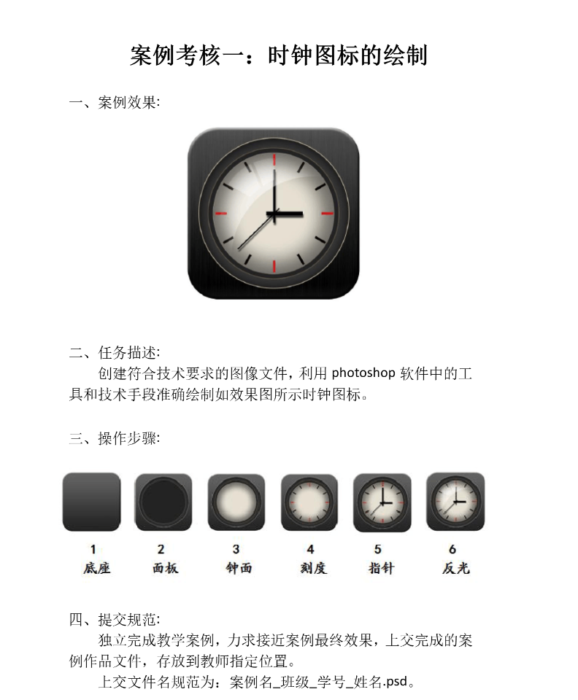

消防文员岗位适应性测试评分标准

消防文员岗位适应性测试综合成绩分优秀、良好、中等、一般四个等次，分别计40分、30分、20分、10分，最高40分。测试总成绩40分评定为优秀；30分～39分评定为良好；20分～29分评定为中等；10分～19分评定为一般；10分（不含10分）以下为不合格（例：某考生测试综合成绩得分35分，成绩评定为良好等次，最终计取成绩30分）。细项评分标准如下：
一、文字录入（10分）
考核组在考试电脑上预先安装金山打字通2016，采用拼音或五笔输入法，文字录入成绩以软件（金山打字通2016）测试的速度及正确率为准。
评分标准：每分钟60字以上（含），且正确率为100%的得10分；每分钟55-59字（含），且正确率为100%的得9分；每分钟50-54字（含），且正确率为100%的得8分；每分钟45-49字（含），且正确率为100%的得7分；每分钟40-44字（含），且正确率为100%的得6分；每分钟35-39字（含），且正确率为100%的得5分；每分钟30-34字（含），且正确率为100%的得4分；每分钟少于30字的，得0分（正确率每少1%，得分减
1分。例：速度为62字/分钟，正确率为99%的，得9分；速度为42字/分钟，正确率为98%的，得4分）。
二、文章编辑排版（10分）
考核组提供1份不规范的公文素材，要求考生使用Word（2016及以上版本）按要求对素材进行格式调整，考核时长15分钟，按格式规范度逐项评分。
按公文核心格式要素拆分分值，每项错误（含遗漏）扣对应分值，扣完10分为止，具体如下：
（一）页面设置（2分）：需符合 A4 纸张（210mm×297mm）、页边距上3.7cm、下3.5cm、左2.8cm、右2.6cm要求，任意一项不符合扣1分。
（二）字体与字号（3分）：公文标题用二号方正小标宋GBK，不符合扣1分；正文用三号方正仿宋GBK，不符合扣1分；落款单位/日期用三号方正仿宋GBK，不符合扣1分。
（三）段落格式（2分）：正文首行缩进2字符、行距固定值28磅，任意一项不符合扣 1 分。
（四）页码设置（1分）：页码位于页面底端（外侧），数字使用Times New Roman，不符合扣 1 分。
（五）落款格式（2分）：落款单位居左、日期右空4字，且日期使用 “YYYY年MM月DD日”格式，任意一项不符合扣1分。
三、Excel表格制作及编辑（10分）
考核组在Excel表格中列出一串数字组合。1、能正确使用求和函数的，得1分；2、能正确使用VLOOKUP函数的，得1分；3、能正确使用求平均数函数的，得1分；4、能正确使用计数函数的，得1分；5、能从小到大或从大到小排列的，得1分；6、能正确筛选单元格并进行颜色标注的，得2分；7、能求最大值、最小值的，得2分；8、能快速调整行高或列宽的，得1分。
四、公文写作（10 分）
考核组提供相关素材，拟写一篇工作调研报告。
（一）内容质量（3分）
要点齐全，包括背景、问题、原因、措施等关键信息，得1分；内容紧密围绕主题，紧扣工作重点，无偏离或冗余，得1分；内容与给定素材或实际情况相符，得1分。
（二）语言表达（2分）
语言流畅，语法正确，用词准确，无错别字，得1分；表达简洁明了，重点突出，无冗余信息，得1分。
（三）格式规范（3分）
符合公文文种格式要求，如标题、称谓、正文、落款、日期等位置和写法，得1分；层次分明，逻辑清晰，段落分明，使用恰当的序号或连接词，得1分；字迹工整，卷面干净整洁，得1分。
（四）创新实用（2分）
合理运用数据、案例等方式，丰富报告内容，提升论证说服力，得1分；内容具有可操作性，能为实际工作或问题解决提供参考，得1分。

